28 сентября 2019 года в физкультурно оздоровительном комплексе ФОК "Дорожная 44" расположенном по адресу ул.Дорожная 44 был проведён окружной этап соревнований по настольному теннису в рамках Московской межокружной Спартакиады "Спорт для всех"
28.10.2019
28 сентября 2019 года в физкультурно оздоровительном комплексе ФОК "Дорожная 44" расположенном по адресу ул.Дорожная 44 был проведён окружной этап соревнований по настольному теннису в рамках Московской межокружной Спартакиады "Спорт для всех".Команда района Нагатино-Садовники была представлена в полном составе в количестве 6 спортсменов,которые великолепно провели свои матчи и выграли как и в личном зачёте медали,так и командном первенстве.

3-место Нагатино-Садовники
1-место Соловьева Ираида
2-место Бурлакова Ольга
1-место Киалбиев Гусейнага
1-место Новоселов Дмитрий

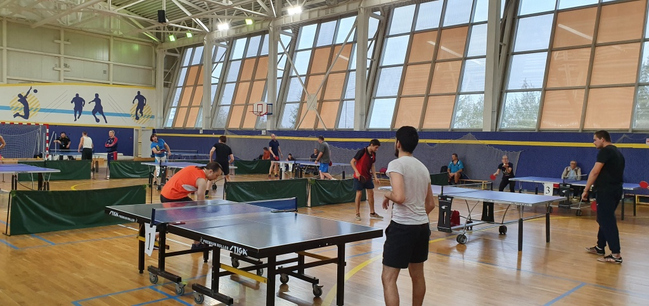
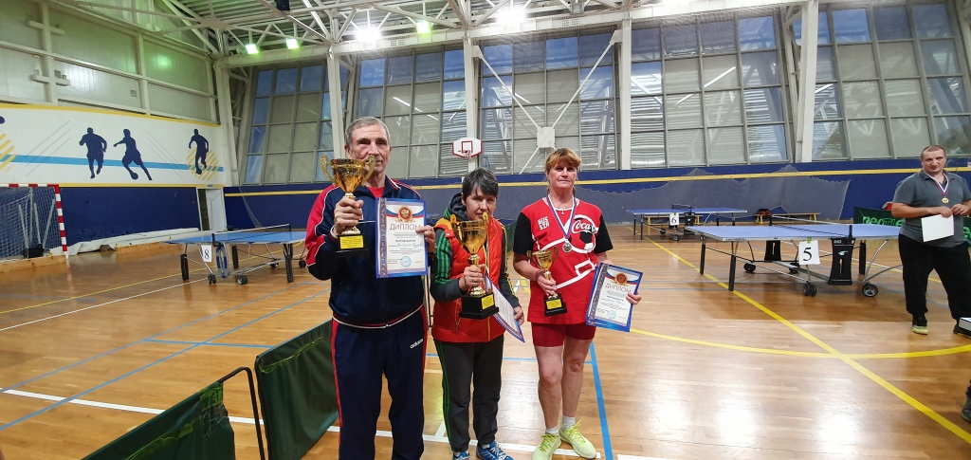

Адрес страницы: http://nagatino-sadovniki.mos.ru/socio-educational-and-leisure-work-with-population/news-sport-and-leisure/detail/8448988.html
Управа района Нагатино-Садовники города Москвы

